Главным Управлением по информационной политике Московской области выявлены следующие незаконные рекламные конструкции, установленные и эксплуатируемые без разрешения:

№ п/п | Адрес | Фотография
1 | г. Воскресенск, 1-ый Москворецкий пер., 3-я опора от ул. Зелинского  (панель – кронштейн на опоре освещения) | 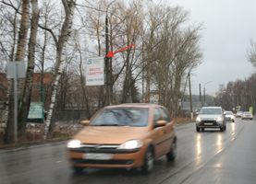
2 | г. Воскресенск, а/д "А-108", 21-й км, перед съездом к п. Сосенки  (металлическая конструкция) | 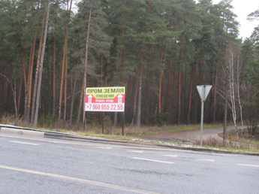
3 | г. Воскресенск, ул. Менделеева, д. 20-д. 19 (перетяжка) | 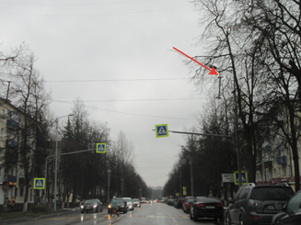
4 | г. Воскресенск, ул. Колыберевская, д. 16 (стела) | 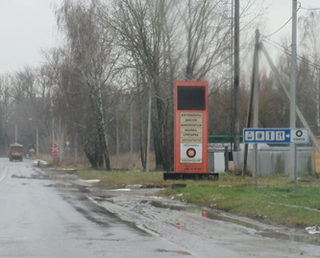
5 | г. Воскресенск, ул. Энгельса, д. 7 (стела) | 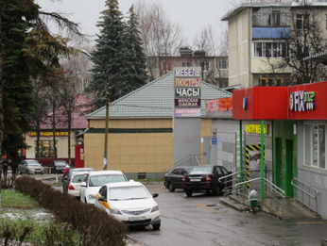
6 | г. Воскресенск, ул. Промплощадка, 40 (щит о/с, 3х6) | 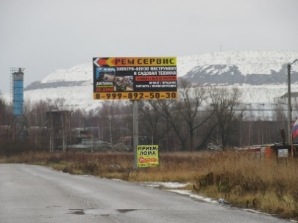

Владельцам вышеуказанных рекламных конструкций в течении одного месяца с момента публикации данной информации предлагается обратиться с документами, подтверждающими право владения конструкцией, а также для получения в Управлении архитектуры и градостроительства Администрации городского округа Воскресенск Московской области по адресу: г. Воскресенск, ул. Советская, д. 4б, тел. 8(496)4496-019 предписания о добровольном демонтаже рекламных конструкций.

